Держенергоефективності вітає рішення Укргазбанку та IFC посилити співпрацю, що позитивно вплине і на фінансування «зелених» проектів в Україні

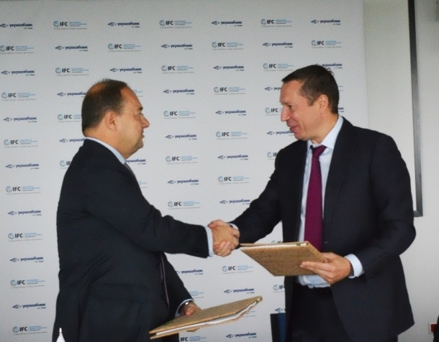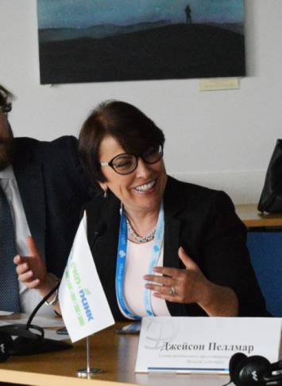

15 вересня Голова Держенергоефективності Сергій Савчук взяв участь у церемонії підписання угоди між провідним українським еко-банком «Укргазбанк» (http://www.ukrgasbank.com) та Міжнародною фінансовою корпорацією (IFC, http://www.ifc.org), відповідно до якої банк приєднується до Глобальної програми торговельного фінансування IFC на суму від 20 млн доларів.
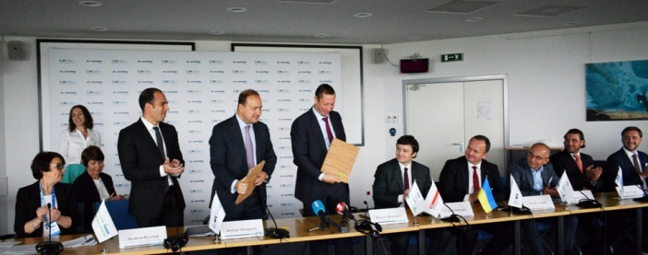

Це допоможе збільшити обсяги фінансування зовнішньоекономічних контрактів клієнтів банку та розширити географію партнерської мережі, а також підтримати зусилля, спрямовані на модернізацію економіки та пришвидшення темпів її зростання.

«Вітаю рішення IFC та Укргазбанку зміцнити співпрацю, підписавши другу угоду. Впевнений, що вона буде такою ж результативною, як і перша угода, завдяки якій в Україні значно полегшено доступ бізнесу до фінансування проектів з відновлюваної енергетики. Як відомо, з початку роботи з IFC у 2016 році банк надав понад 220 кредитів на «зелені» проекти на суму 6,2 млрд грн. (200 млн євро)», - прокоментував Голова Держенергоефективності Сергій Савчук.
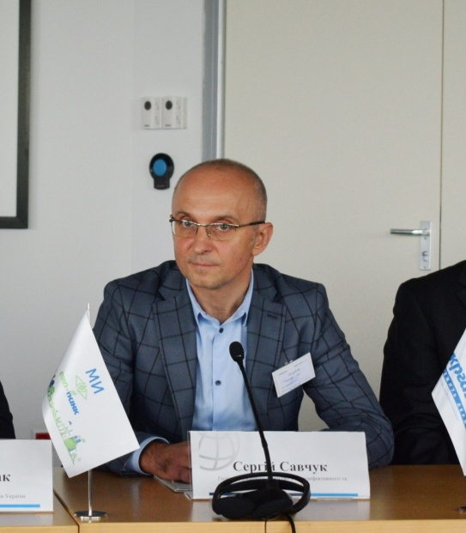

Як пояснив С.Савчук, все це підтверджує той факт, що бізнес в Україні активізувався і дійсно вкладає кошти у встановлення вітрових, сонячних електростанцій, твердопаливних котелень тощо. Зі свого боку, Уряд абсолютно підтримує цей напрямок. За останні три роки удосконалено законодавче поле, знято суттєві перепони та створено інвестиційно-сприятливі умови для роботи бізнесу у цій сфері.

«Сьогодні нам потрібні інструменти фінансування проектів «чистої» енергетики. Це і фонди «зелених» інвестицій, як у Великобританії, і еко-банкінг, який успішно реалізує Укргазбанк у співпраці з IFC, і випуск «зелених облігацій» тощо. Ті фінансові інструменти, які надаватимуть дешеві і довгі кошти, зможуть в рази пришвидшити розвиток відновлюваної енергетики в Україні», - підсумував С.Савчук.

На урочистому підписанні угоди були присутні: Голова правління Укргазбанку Кирило Шевченко, віце-президент IFC з розвитку нового бізнесу Дімітріс Ціцірагос, керівник діяльності IFC в Україні Олена Волошина, Міністр екології та природних ресурсів України Остап Семерак, заступник Міністра фінансів України Сергій Марченко та інші гості.

Довідково:
Глобальна програма IFC з торговельного фінансування (GTFP, http://www.ifc.org/wps/wcm/connect/Industry_EXT_Content/IFC_External_Corporate_Site/Industries/Financial+Markets/Trade+and+Supply+Chain/GTFP/) сприяє ліквідності торговельних потоків завдяки мережі, яка включає понад 500 банків-партнерів, що допомагає малим та середнім підприємствам отримати доступ до глобальної торгової системи. Загальний обсяг програми складає 5 млрд дол. США. Наразі її учасниками є банки з понад 100 країн світу.
Управління комунікації та зв’язків з громадськістю

